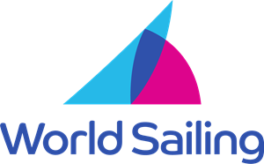

TROFEI FERIN-BISSO
PROVA DI CAMPIONATO ZONALE
STAR, SNIPE, 420, FINN, EUROPA
MODULO DI ISCRIZIONE
TRIESTE, 2 - 3 luglio 2022

STAR SNIPE 420 FINN EUROPA

Imbarcazione numero velico
Certificato di stazza n.
Timoniere (nome e cognome)
Tessera FIV
Data di nascita Residenza
Circolo velico di appartenenza
Indirizzo e-mail Cell.
Prodiere (nome e cognome)
Tessera FIV Data di nascita
Il sottoscritto accetta di sottoporsi al Regolamento di Regata WS, alle disposizioni della FIV, alle Istruzioni di Regata e al Regolamento di Classe. Dichiara inoltre esplicitamente di assumere a proprio carico ogni e qualsiasi responsabilità per danni che dovessero derivare a persone o a cose proprie o di terzi, sia in terra che in mare, in relazione alla propria partecipazione alla regata riferita al presente modulo d’iscrizione.

_______________________________
firma

